Arbetsbok slöjd
åk 5
Garnarbete

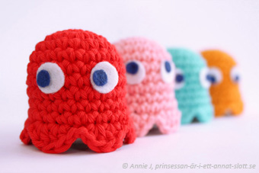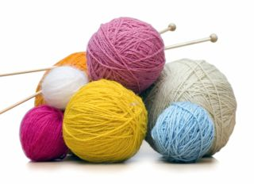

Namn:________________________
Klass:_________
Dessa områden bedöms i slöjd:
- Planering och genomförande
Hur väl genomarbetat ditt arbete är och vad som styr ditt genomförande. På vilken nivå du kan planera ditt arbete (skiss etc.).

- Maskiner, verktyg och säkerhet
Hur du hanterar maskiner och verktyg och vilket säkerhetstänk man har.

- Tillvägagångssätt och motiveringar av sina val
I vilken utsträckning man tänker miljömässigt i sina val och i vilken grad/på vilken nivå man kan motivera sina val när man väljer hur man ska gå till väga.

- Idéer och kreativitet
På vilken sätt man utvecklar sina idéer och väljer vad och hur man ska göra.

- Initiativförmåga och självständighet
I vilken grad man kan arbeta självständigt och pröva sig fram på egen hand.

- Utvärdering
I vilken grad man kan ge omdömen om sin egna arbetsinsats och hur det påverkar kvalitén på slutprodukten.

- Föremålets uttryck
I vilken grad man kan resonera och om/hur man tänkt kring symboler, färg, form och material kopplat till sitt arbete.

Idé, planering och skiss
Varifrån fick du idéen? Inspirationskällor? ____________________________________________________________________________________________________________________________________________________
_______________________________________________________________________________________________________________

Min skiss – Garnarbete
Här ritar du upp det du tänkt göra. Använd gärna färg. Skriv med mått och lägg till materialprov och vilka tekniker du skall använda.

Materialkunskap - Garnarbete
_________ _________ ________
Hur ser man skillnad på dessa garn? ____________________________________________________________________________________________________________________________________________________
______________________________________________________________________________________________________________________________________________________________________________________________________________________________
__________________________________________________________________________

Loggbok – Här skriver du kort vad du gjort varje lektion. Tänk på: nämn verktyg och material du använt, använd slöjdtermer när du kan, logga om du lärt dig något nytt, om du stötte på problem och vad du gjorde åt det, motivera dina val.
Datum | Logg
Resultat och utvärdering - Garnarbete
Rita hur det blev eller klistra in foto:

Beskriv kort hur du gjorde. Vilka moment har du utfört? Vilka verktyg/redskap du använt och material. _______________________________________________________________________________________________________________________________________________________________________________________________________________________________________________________________________________________________________________________________________________________________________________________________________________________
Blev det som du tänkt dig? Motivera. _____________________________________
_____________________________________
_____________________________________
__________________________________________________________________________
_____________________________________
Vad blev bra? Vad är du extra nöjd med?
_______________________________________________________________________________________________________________
_____________________________________
Vad kunde du ha gjort annorlunda? Bättre?
_________________________________________________________________________________________________________________________________________________________________________________________Vilken mall/vilket mönster/vilka instruktioner använde du?____________________________________________
_____________________________________
Hur gjorde du för att komma vidare när du fastnade eller inte visste hur du skulle göra?
_______________________________________________________________________________________________________________
Vad har du lärt dig? ____________________________________________________________________________________________________________________________________________________
__________________________________________________________________________

